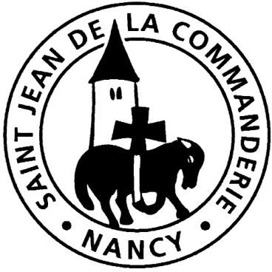 | 02 et 03 Juillet 2016 Quatorzième dimanche du T.O. « C »  Eglise Saint-Léon

ENTREE : PEUPLE DE DIEU, MARCHE JOYEUX (CNA 574)

Ref/ Peuple de Dieu, marche joyeux, Alléluia, Alléluia.
Peuple de Dieu, marche joyeux, car le Seigneur est avec toi.

Dieu t’a choisi parmi les peuples : pas un peuple qui ait ainsi traité. En redisant partout son œuvre, sois le témoin de sa bonté. R/
Tu es le peuple de l’Alliance, marqué du sceau de Jésus-Christ, Mets en lui seul ton espérance, pour que le monde vienne à lui. R/
Dieu a dressé pour toi la table, vers l’abondance il t’a conduit, A toi de faire le partage, du pain des hommes aujourd’hui ! R/

1ère LECTURE (Isaïe, 66, 10-14 c)
«La joie que le Seigneur a déjà donnée à ceux qu’il a rassemblés annonce une allégresse plus grande encore »

PSAUME 65 : Terre entière, acclame Dieu, chante le Seigneur !
Acclamez Dieu, toute la terre ; Fêtez la gloire de son nom,
glorifiez- le en célébrant sa louange.
Dites à Dieu : « Que tes actions sont redoutables ! »

Toute la terre se prosterne devant toi,
Elle chante pour toi, elle chante pour ton nom Venez et voyez les hauts faits de Dieu,
ses exploits redoutables pour les fils des hommes.

Il changea la mer en terre ferme :
ils passèrent la fleuve à pied sec. De là, cette joie qu’il nous donne. Il règne à jamais par sa puissance.
Venez, écoutez, vous tous qui craignez Dieu ; je vous dirai ce qu’il a fait pour mon âme.
Béni soit Dieu, qui n’a pas écarté ma prière, ni détourné de moi son amour.

2ème LECTURE (Galates, 6, 14-18)
« Le chrétien doit mettre son orgueil dans la seule Croix du Christ, parce qu’elle est pour tous l’unique source du salut »

ACCLAMATION DE L’EVANGILE
Alléluia. Alléluia.
Sur toute la terre est proclamée la Parole,
Et la Bonne Nouvelle aux limites du monde. Alléluia. Alléluia.

EVANGILE DE JESUS-CHRIST (Luc, 10,1-12.17-20)
« Jésus envoie ses disciples en mission »

PRIERE UNIVERSELLE : Ecoute la prière de tes enfants, Seigneur.

COMMUNION (Orgue)

ENVOI : ALLEZ DIRE A TOUS LES HOMMES (CNA 532)

Ref/ Allez dire à tous les hommes : le Royaume est parmi vous, Alléluia, alléluia ! Le Royaume est parmi vous.
Chantez au Seigneur un chant nouveau, chantez au Seigneur terre entière !
Chantez au Seigneur et bénissez son nom !
De jour en jour, proclamez son salut, racontez à tous les peuples sa gloire,
A toutes les nations, ses merveilles ! R/

Rendez au Seigneur familles des peuples, rendez au Seigneur la gloire et la puissance,
Rendez au Seigneur la gloire de son nom. Allez dire aux nations : « le Seigneur est Roi »
Il gouverne les peuples avec droiture. Joie au ciel ! Exulte la terre ! R/

